Hammarö 2009-03-04
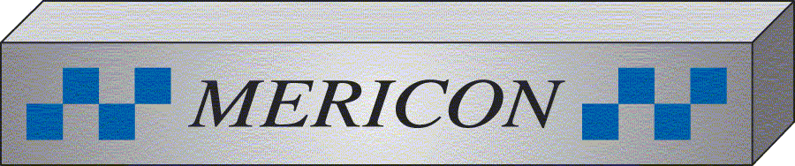
Press Release

Se produkterna på Elfack 4-8 maj
För mer information kontakta

Mericon Sverige AB
Bivägen 4
663 41 Hammarö
www.mericon.se

Tel: 054-522770
Kontakt: Jonas Kramer

Beröringsskyddade distributionsblock
Det överlägset snabbaste sättet att montera en strömfördelning.
Välj ampere och antal poler som önskas, snäpp fast på DIN-skena, anslut kabel eller flexibar.
Blocket är förtent och klarar Cu & Al, skruven fyller ut 95% av anslutningshålet (inga kardeler blir lösa). Blocket håller IP20
Finns i storlekar 80 – 500A

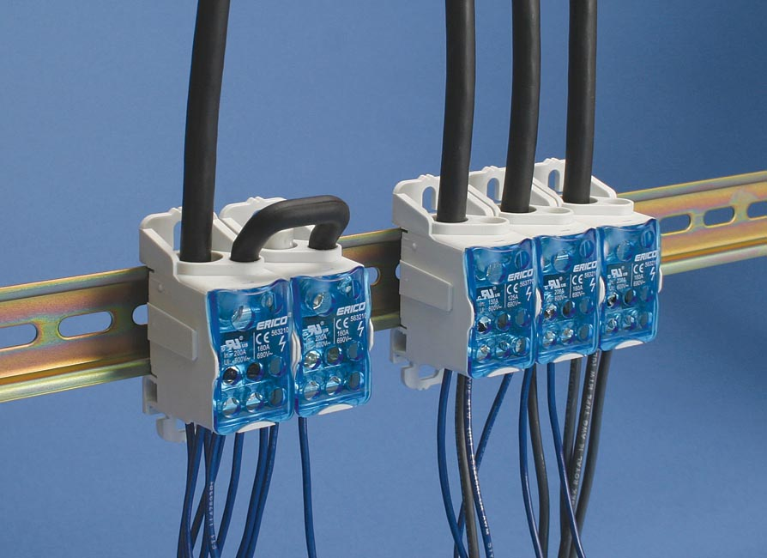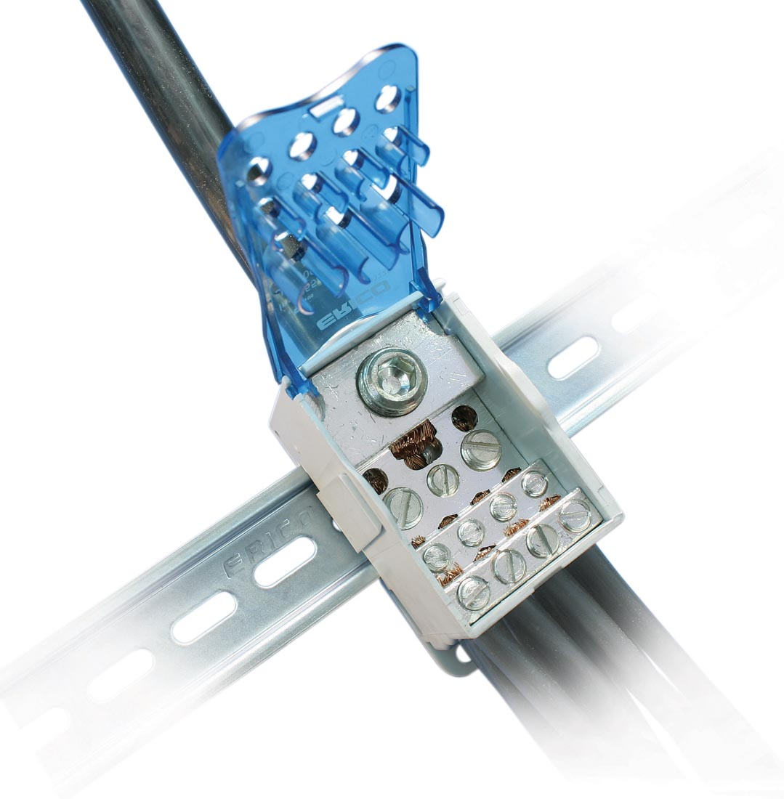

Mericon Sverige AB
-komponenter för strömfördelning, åskskydd & jordning

